Отчет о проделанной работе МБУ ДК «Восток»
за период с 19 июля по 24 июля 2021 года

21.07 в ДК «Восток» прошел кинопоказ для детей советского рисованного мультипликационного фильма, выпущенный студией «Экран» в 1986 году «Следствие ведут колобки». Посетило мероприятие 40 человек.

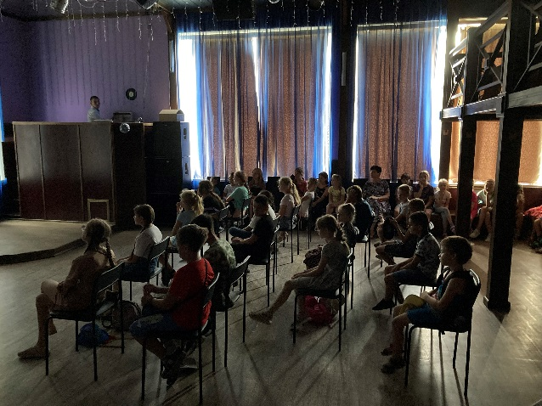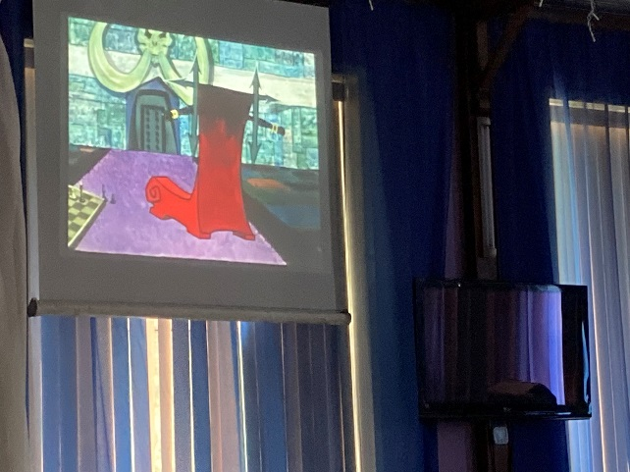
13.07 прошла онлайн публикация «Календарь памятных дат». 23 июля 1240 русские воины под командованием князя Александра Ярославича одержали победу над шведами в Невской битве. Князь Александр получил почетное прозвище Невского.

17.07 в 9.00 на городской площади прошла «Зарядка чемпионов». Провел зарядку Курбанов Сапарбек, президент автономной некоммерческой организации «Академии киокусинкай» г. Дальнереченск КМС по киокусинкай каратэ-до.

Отчет о проделанной работе Дома культуры имени В. Сибирцева

19 - 20 июля, для ребят детского сада №12 микрорайона ЛДК, прошел мультпоказ сборника Российской кинематографии «Барбоскины». Мультфильм сделан в современной анимации, который рассказывает о взаимоотношениях в большой и дружной семье. Дети с удовольствием посмотрели этот мульт сборник.
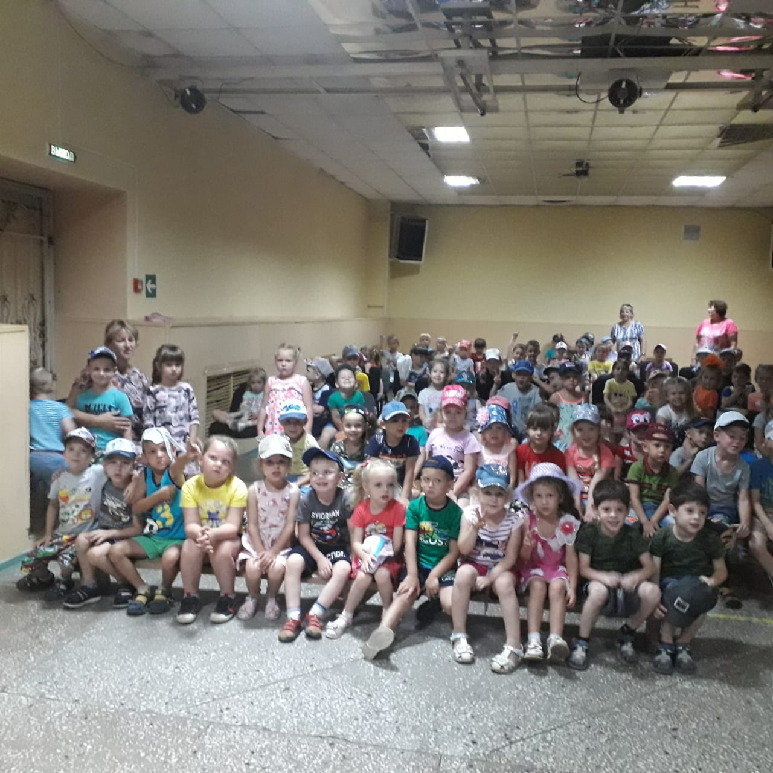
22.07 прошла развлекательная дискотека «Лето звонче пой!», для воспитанников КГБУСО «Дальнереченский СРЦН» «Надежда». Большинство детей любит танцевать. И когда это сопровождается веселой и заводной музыкой, отличным звуком и светом - радости ребятни нет предела, и тогда они готовы плясать до упада.
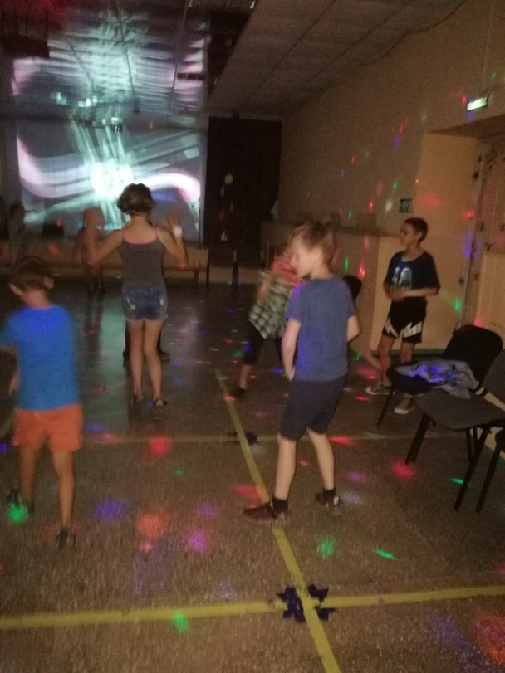
23.07 ко Дню Военно-морского флота России, прошел кинопоказ Советского фильма «Аллегро с огнем». Фильм рассказал о мужестве и отваги советских моряков в годы войны. О том, как защищались и охранялись морские рубежи нашей Родины.

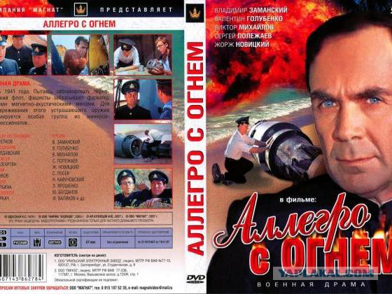

Отчет о проделанной работе клуба «Космос» с. Грушевое

21.07 в клубе села прошла познавательно- развлекательная программа для детей «Мы ищем клад». Детям очень понравилось быть искателями. Искали долго, упорно, с увлечением. Клад был найден! Посетило мероприятие 15 человек.

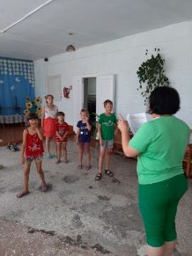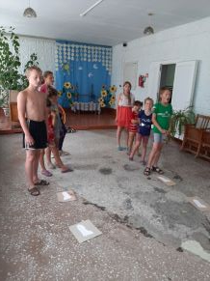

22.07 прошла экскурсия для детей села Грушевое «По уникальным местам и окрестностям». Кроме хорошего настроения, дети получили новые знания, у них сформировался познавательный интерес, расширился кругозор. Посетило мероприятие 10 человек.

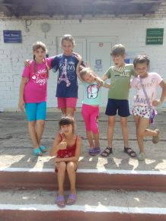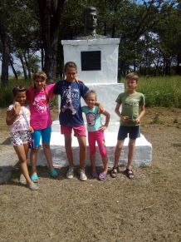

23.07. Экологическая викторина «Добрый лес». Викторина прошла с целью воспитания бережного и заботливого отношения к природе, закрепить экологические знания детей. Посетило мероприятие 16 человек.
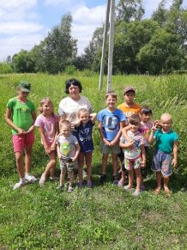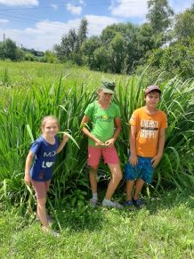

24.07 в фойе клуба села Грушевое прошла выставка рисунков «Русь святая». Всех гостей ознакомили с историей и культурой Руси, бытом нашего народа. Посетило мероприятие 70 человек.

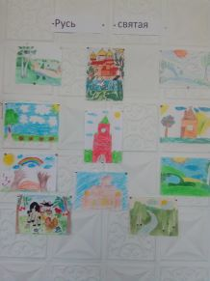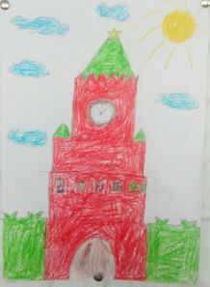

Отчет о проделанной работе клуба с. Лазо
23.07 прошла онлайн публикация, выставка детских рисунков «Веселый карандаш». Все посетители могли просмотреть видео ролик с детскими рисунками.
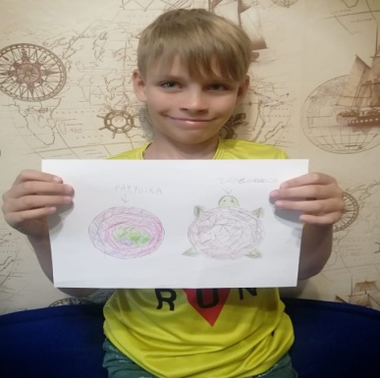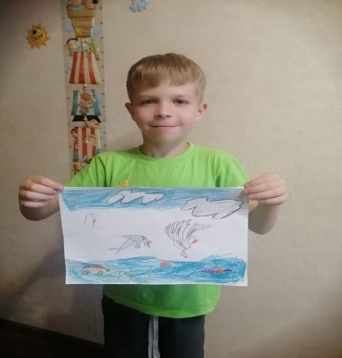

23.07 прошла игровая программа «День шахмат». Участникам программы рассказали историю шахмат. В ходе мероприятия был проведен шахматный турнир.
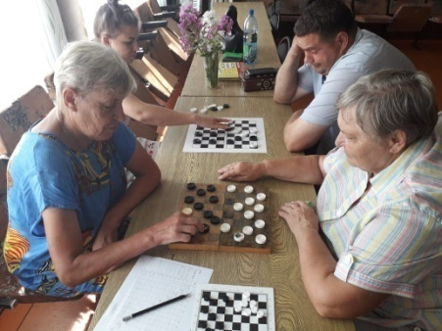
24.07 прошла конкурсно - развлекательная программа для детей «Путешествие в волшебный край». Ребята отправились в волшебный край, где им предстояло пройти испытания, чтобы спасти волшебство.
